Қысқа мерзімді жоспар
Мұғалімнің аты-жөні |  |  | Бермаганбетова Асем Сапаровна
Пән/сынып: |  |  | Қазақ тілі мен әдебиеті, 6 Т 2 сынып
Қай аптаның нешінші сабағы |  |  | Тоқсан: 3; апта: 3; №13 сабақ
Тарау немесе бөлім атауы: |  |  | 9-бөлім:Қазақстан және «Ұлы Жібек жолы»
Сабақтың тақырыбы: |  |  | Рухани мұрамыз туралы не білесің?
Оқу мақсаты: |  |  | 6.1.1.1 тірек сөздер, мәтіннің бастапқы бөлігін тыңдау арқылы тақырыпты және көтерілетін мәселені болжау;  6.5.1.5 етістіктің шақтарының (ауыспалы келер шақ) қызметін білу, ауызша және жазба жұмыстарда қолдану
Сабақ мақсаты: |  |  | Тірек сөздер арқылы мәтіннің тақырыбын болжау;  Көтерілген мәселені анықтау;  Ауыспалы келер шақтың қызметін білу;  жазба жұмысында ауыспалы келер шақты қолдану;
Бағалау критерииі: |  |  | Тірек сөздер арқылы мәтіннің тақырыбын болжайды;  Көтерілген мәселені анықтайды;  Ауыспалы келер шақтың қызметін біледі;  жазба жұмысында ауыспалы келер шақты қолданады;
Саралап оқыту тапсырмалары
Ұжымдық жұмыс  Жаңа тақырыптың түсіндірілуі |  | Тапсырманы ұсыну және дұрыс жауапты ұсыну арқылы үйрету
Уақыты | Кезеңдері | Сабақтың мазмұны |  | Мұғалімнің бақылауы мен зерттеуі не? | Ресурстар
 | Ұйымдастыру | Сәлеметсіздер ме!  Қазақ тілі мен әдебиеті сабағына қош келдіңіздер!  Оқушыларды сабақтың тақырыбымен , мақсатымен таныстыру |  |  | Таныстырылым  Слайд №1,2,3
 | Жаңа сабақ  ІІ. Негізгі бөлім  А) Мәтінмен жұмыс. Тыңдалым. Оқылым.  ІІІ. Қорытынды бөлім |   1-тапсырма. Жаңа сөздермен танысыңыз. Жаңа сөздерді оқыңыз, сөз тіркесін, сөйлемдер құрастырыңыз.  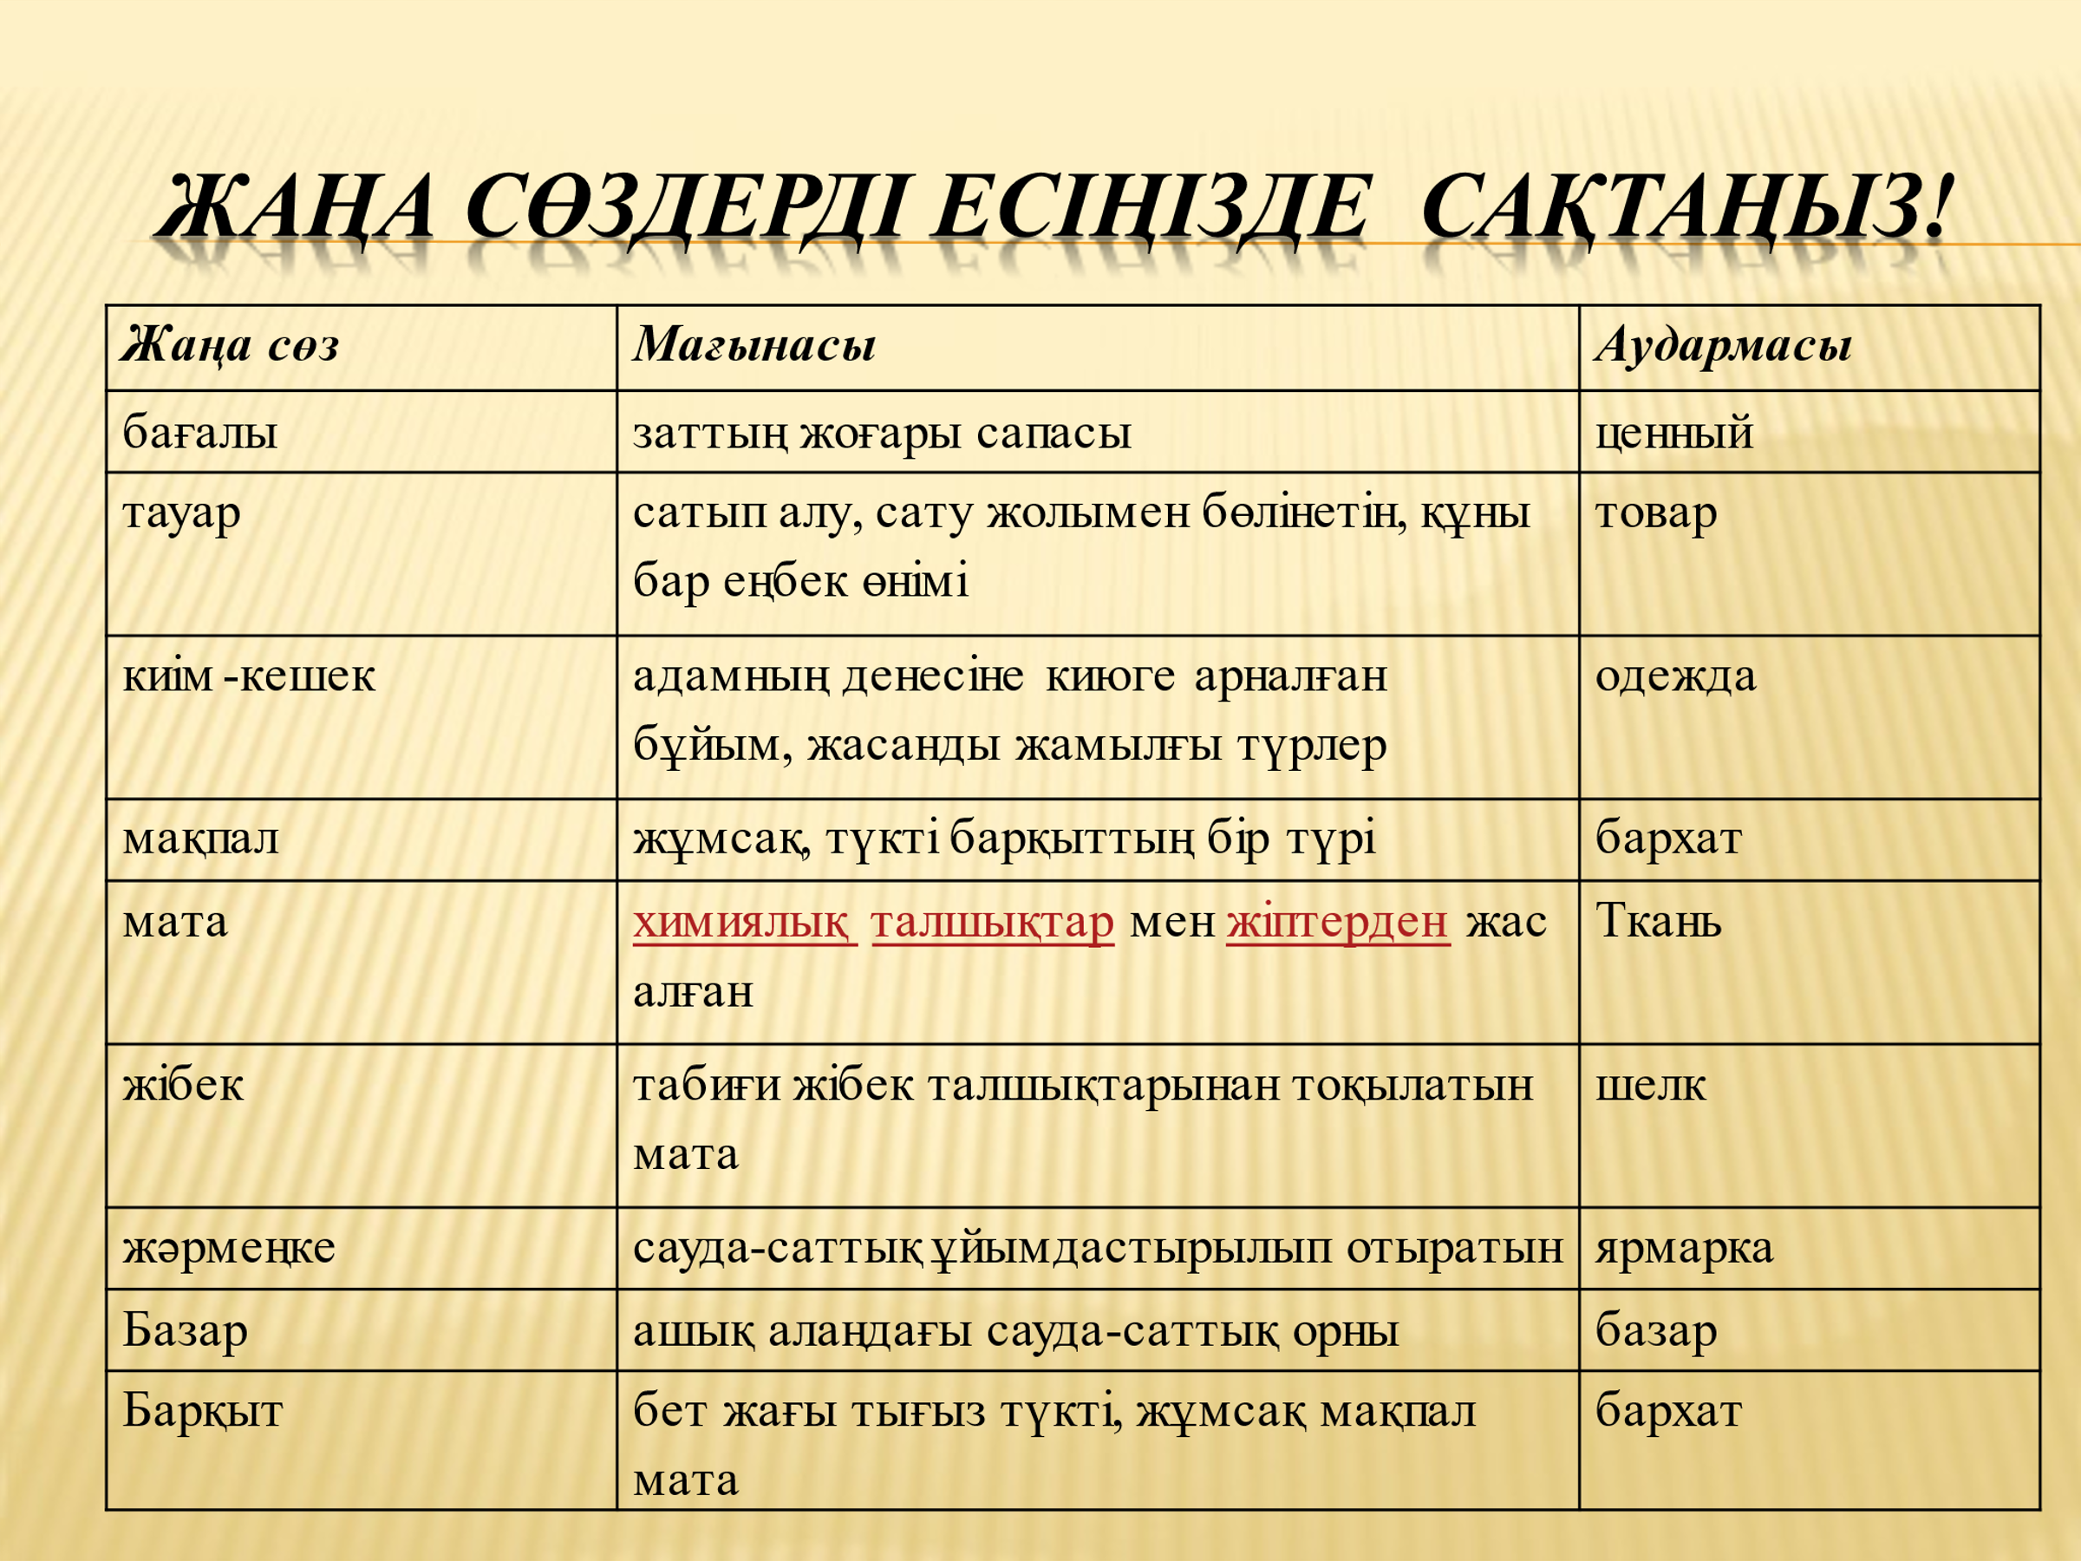  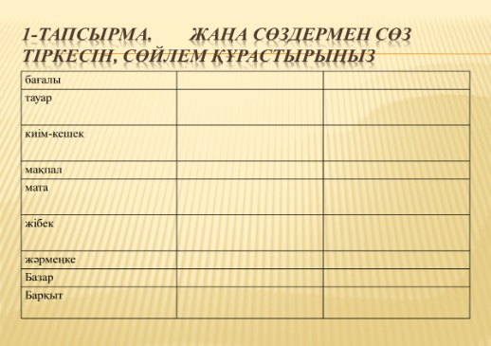  Бағалы Бағалы тауар Саудагерлер базарда бағалы тауарларды алған.  Тауар Тауарды сатып алу Базардан әр түрлі тауар сатып аламыз.  Киім кешек Киім кешек сатып алу Киім кешек дүкеніне бардық.  Мақпал Мақпал бөрік Анам мақпал бөрік сатып алды.  Мата Матаның түрлері Базарда матаның түрлері көп.  Жібек Жібек жолы Жібек жолы арқылы Қытайдың жібегі тасымалданған.  Жәрмеңке Жәрмеңкеге бару Жәрмеңкеге ата анаммен бардым.  Базар Базар алаңы Базар алаңы өте үлкен екен.  Барқыт Барқыттан тіккен Әжеме барқыттан тіккен қамзол сыйладым.  Мәтінге тақырып қойыңыз. Тірек сөздерді қолдану арқылы мәтінде көтерілген мәселені болжаңыз  Тірек сөздер: жібек, құпия, өндірілуі , Қытай  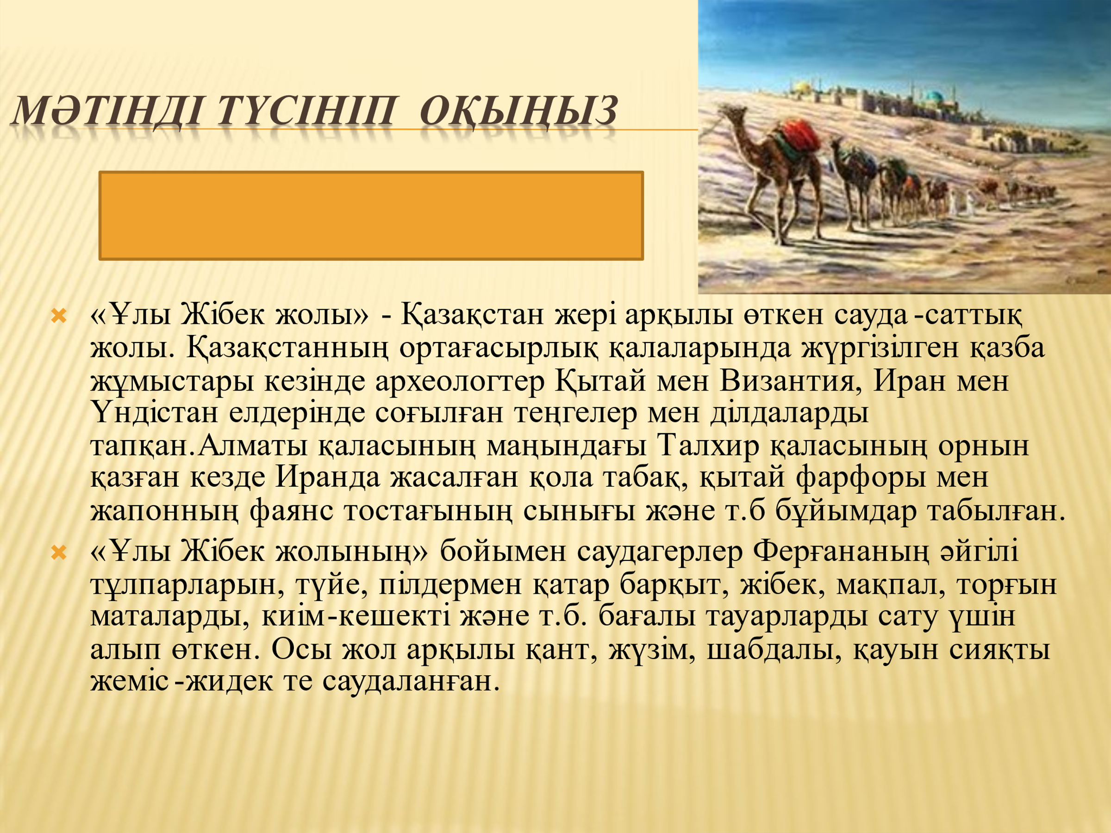  2- тапсырма. Төмендегі кестені толтырыңыз.    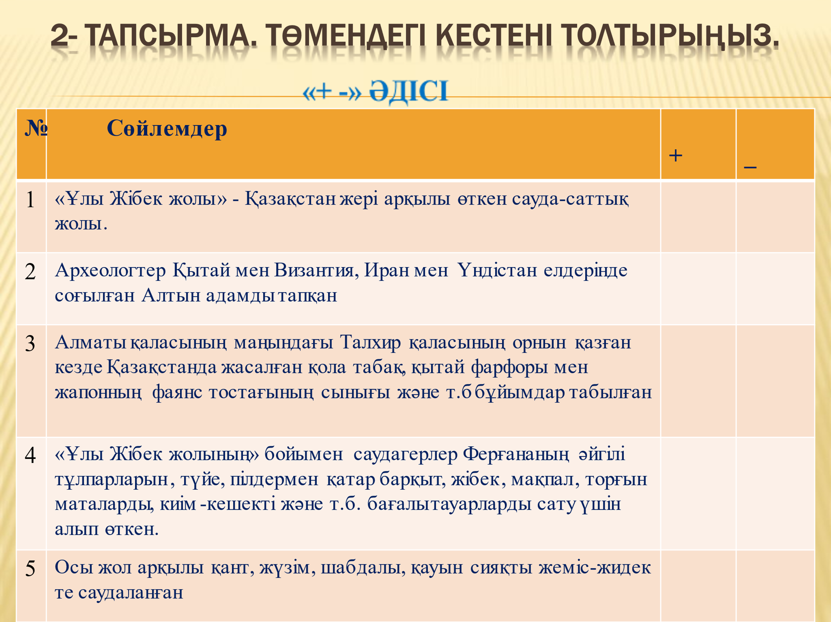  Грамматикалық бөлім  - Ауыспалы келер шақ  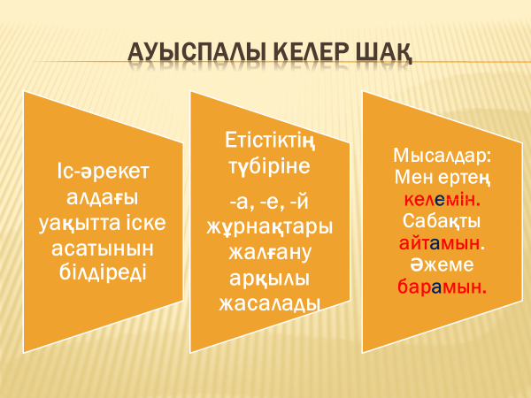  3- тапсырма. Мәтіннен алынған етістіктерді ауыспалы келер шақта қойып жаз  . 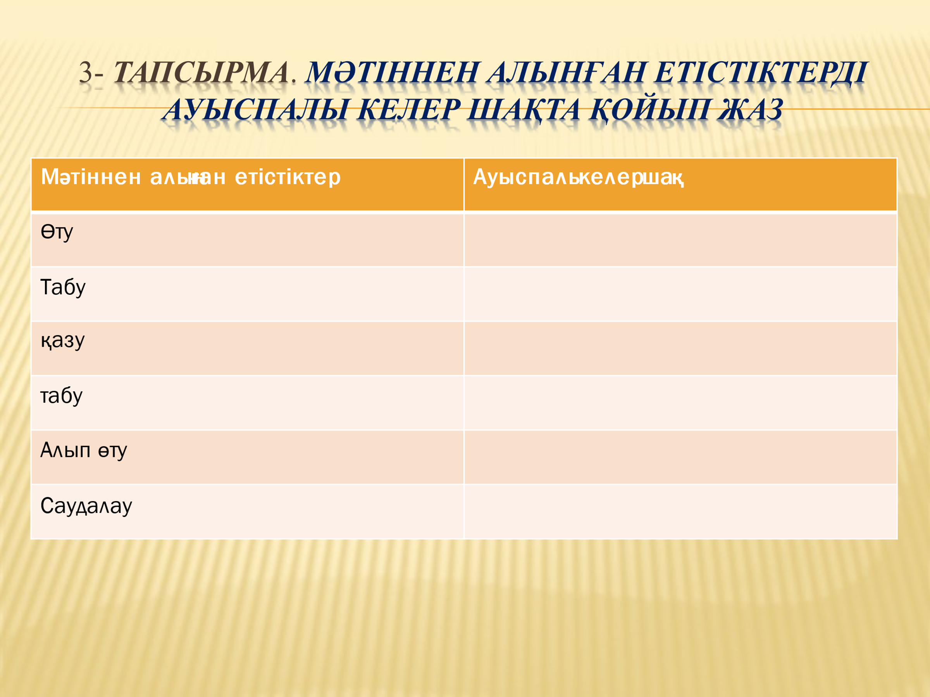  Тірек сөздер арқылы мәтіннің тақырыбын болжады;  Көтерілген мәселені анықтады;  Ауыспалы келер шақтың қызметін білді;  Жазба жұмысында ауыспалы келер шақты қолданды; |  | Жаңа сөздердің дұрыс айтылуын бақылайды  Сөз тіркестерін, сөйлемдер құрастыруда бағыт беріп отырады.  Мәтінді түсінгенін-түсінбегенін бақылайды  Жаттығуды орындағанда дұрыс, бұрыстығын бақылау.  Ержені оқушылардың түсінгенін бақылайды.  Етістіктерді ауыспалы келер шақта қойып жазуына бақылау жасайды | https://youtu.be/Ae7QAZ5pdEo  слайд № 4  Слайд №5,6  Слайд №.7  Слайд №8  Слайд №9  Слайд №10  Слайд №11
 | Қосымша тапсырма | https://youtu.be/kVAYIgzBdGk бейнебаянды

